系 列 推 荐

伯奇调查员系列
DI Birch Series

作者简介：

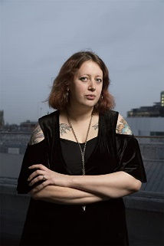
克莱尔·阿斯丘（Claire Askew）是一位获奖诗人和小说家。她的处女作《所有隐藏的真相》(All the Hidden Truths)获得了2016年露西·卡文迪什小说奖(Lucy Cavendish Fiction Prize)，并被选为时报月度犯罪小说。

克莱尔因她的作品获得了许多其他的荣誉，包括杰西·克森奖学金和苏格兰图书信托新作家奖。她住在爱丁堡。

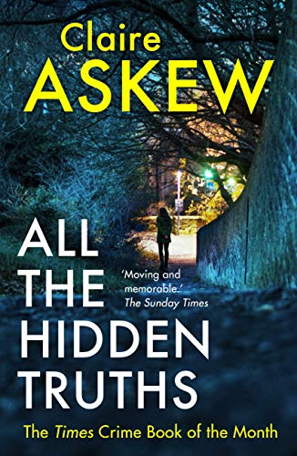
中文书名：《所有隐藏的真相》
英文书名：All the Hidden Truths
作 者：Claire Askew
出 版 社：‎ Hodder & Stoughton
代理公司：J&A/ANA/Claire Qiao
出版时间：2018年8月
代理地区：中国大陆、台湾
页 数：384页
审读资料：电子稿
类 型：惊悚悬疑

内容简介：

被《星期日泰晤士报》评选为2015-2020年出版的40部最佳犯罪小说之一
麦尔文尼处女作奖得主
麦尔文尼奖年度苏格兰犯罪小说入围CWA金匕首奖和CWA John creasey(新人)奖

“一部细致入微、引人入胜的小说，讲述了一宗重大罪行的后果及其对受影响家庭和调查人员的影响。”
----伊恩·兰金
在一场悲剧之后，世界需要一个解释。

在爱丁堡，三河学院枪击案之后，一些事情变得清晰起来。

他们知道是谁。他们知道什么时候。

没人能说出原因。

对于三个女人来说，得不到答案是难以忍受的：海伦·伯奇调查员（DI Helen Birch）负责侦破、解决这个案子。第一个受害者的母亲伊什贝尔(Ishbel)挣扎着，处理她的悲伤。还有莫伊拉（Moira）,凶手的母亲，需要知道她的儿子发生了什么事。

但当人们寻找替罪羊时，真相似乎消失了……

作为一位获奖诗人，《所有隐藏的真相》是一部炙热的、引人入胜的、强有力的处女作。

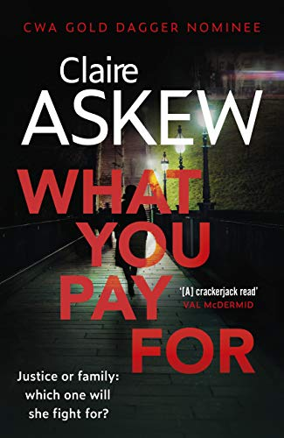
中文书名：《罪有所值》
英文书名：What You Pay For
作 者：Claire Askew
出 版 社：‎ Hodder & Stoughton
代理公司：J&A/ANA/Claire Qiao
出版时间：2019年8月
代理地区：中国大陆、台湾
页 数：352页
审读资料：电子稿
类 型：惊悚悬疑

内容简介：

入围麦基尔文尼奖（McIlvanney）和CWA金匕首奖短名单

这是一部细致入微、引人入胜的小说，讲述了一起重大犯罪的后果及其对相关家庭和调查人员的影响。故事也设定在爱丁堡。——伊恩·兰金（Ian Rankin）
阿斯丘提出了复杂的道德问题，同时从未忽视犯罪的严酷性。——《每日邮报》（Daily Mail）

海伦·伯奇警官面临一个可怕的选择——亲情还是正义？一切尽在《所有隐藏的真相》的作者的第二部引人入胜的小说中。

伯奇警官加入警察队伍是为了寻找她的弟弟，他在某一天凭空消失，再也没有出现过。她留在警察队伍中则是为了帮助他人，并决心尽己所能寻求正义。

在查理失踪14周年之际，伯奇参加了对苏格兰一个最可怕的犯罪组织的突袭行动。这是

一个很好的行动，有机会铲除一位街头危险人物。

两天后，查理回来了。这不是巧合。当伯奇发现他这些年一直在做的事情时，她面临着一个可怕的选择：是该拯救这个案子，还是拯救她的兄弟。但是，当任一选择的后果都很糟糕时，怎么做才算正确的呢？

在她的审问下，查理讲述了他的故事：一个错误的转折如何使他陷入了一个正常规则不再适用的世界，在那里，要想生存，必须无所不为。

本书由犯罪小说中最受赞誉的新人作家之一写就，是一部紧张且感人的小说，讲述了暴力造成的可怕破坏，以及人们为保护他们所爱的人而跨越的界限。

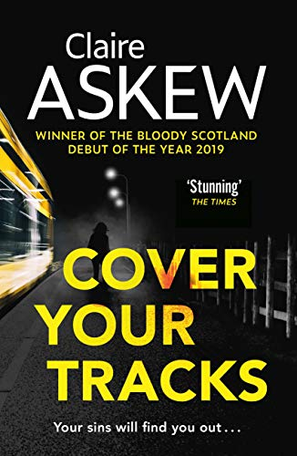
中文书名：《踪迹难寻》
英文书名：Cover Your Tracks
作 者：Claire Askew
出 版 社：‎ Hodder & Stoughton
代理公司：J&A/ANA/Claire Qiao
出版时间：2020年8月
代理地区：中国大陆、台湾
页 数：336页
审读资料：电子稿
类 型：惊悚悬疑

内容简介：
“如果我告诉你，”他说，“我相信我母亲有生命危险，你会怎么做呢？”

在离开25年后，罗伯逊·贝内特回到了爱丁堡，寻找他的父母和遗产，但他们都失踪了。一次警方快速的例行检查本应足够——侦探海伦·伯奇正在帮助在狱中遭遇袭击的弟弟查理，她手头的任务已经够多了。但直觉告诉她，不该放过这个案子。于是，她开始挖掘。

乔治和法米·贝内特在一起很长时间了，没有人知道这对夫妻之间的秘密。但随着伯奇慢慢揭开真相，可怕的罪行开始浮出水面。

《踪迹难寻》文笔优美，情节巧妙，进一步证实了克莱尔·阿斯丘是犯罪小说领域的一个重要新秀。

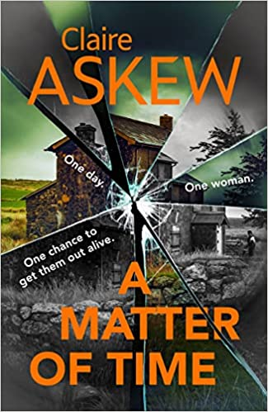
中文书名：《迟早的事》
英文书名：A Matter of Time
作 者：Claire Askew
出 版 社：‎ Hodder & Stoughton
代理公司：J&A/ANA/Claire Qiao
出版时间：2022年3月
代理地区：中国大陆、台湾
页 数：320页
审读资料：电子稿
类 型：惊悚悬疑

内容简介：

“告诉杰克·鲍尔，他被人取代了……一个紧张的人质场景”
——ipaper

“这是一部扣人心弦的、实时的、24小时风格的惊悚片，融合了紧张的紧张和无尽的同情。”
----艾琳·凯利（ERIN KELLY）

早上8点，第一声枪响。

下午1点，警方确认枪手劫持了一名人质。

下午5点，围攻开始了。

晚上9点，海伦·伯奇调查员（DI Helen Birch）独自一人，手无寸铁地走进一家废弃的农舍，与凶手谈判。

一天时间。一个女人。只有一次机会让所有人都活着出来。

这部杰出的新小说出自《所有隐藏的真相》和《你付出了什么》的作者之手，这两部小说都入围了美国作家协会“金匕首奖”的候选名单。

中文书名：《逝者无言》
英文书名：THE DEAD DON’T SPEAK
作 者：Claire Askew
出 版 社：‎ Hodder & Stoughton
代理公司：J&A/ANA/Claire Qiao
出版时间：2023年2月
代理地区：中国大陆、台湾
页 数：290页
审读资料：电子稿
类 型：惊悚悬疑

内容简介：

伯奇警官正在休假，足不出户，正在从第四册末尾让她住院的枪伤中恢复。

与此同时，爱丁堡正被一个匿名义警所困扰，这个人似乎无人知晓，也无法追踪。伯奇的同事，探员艾米·卡托正努力从他们上司那里获取资源来调查此案，却困难重重，于是秘密地来找伯奇寻求帮助。

伯奇当然忍不住要参与进来。开始时，义警的动作很小，只是对飙车客和小罪犯进行惩罚，但后来，随着一个臭名昭著的皮条客被暴力谋杀，赌注也层层加码。

谢谢您的阅读！
请将反馈信息发至： 乔明睿（Claire）
安德鲁﹒纳伯格联合国际有限公司北京代表处
北京市海淀区中关村大街甲59号中国人民大学文化大厦1705室, 邮编：100872
电话：010-82449026
传真：010-82504200
手机：15804055576
Email: Claire@nurnberg.com.cn
网址：www.nurnberg.com.cn
微博：http://weibo.com/nurnberg
豆瓣小站：http://site.douban.com/110577/
新浪微博：安德鲁纳伯格公司的微博_微博 (weibo.com)
微信订阅号：ANABJ2002

